fun main() {

var base=5

var altura=7

var res=(base \* altura)/2

println("el area del triangulo es: $res")

}

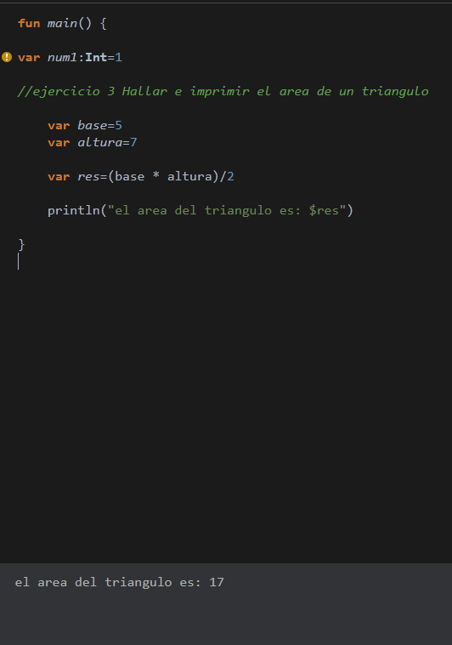

fun main() {

var horas=48

var salario=1400

var res=(horas \* salario)

println("el salario del empleado es: $res")

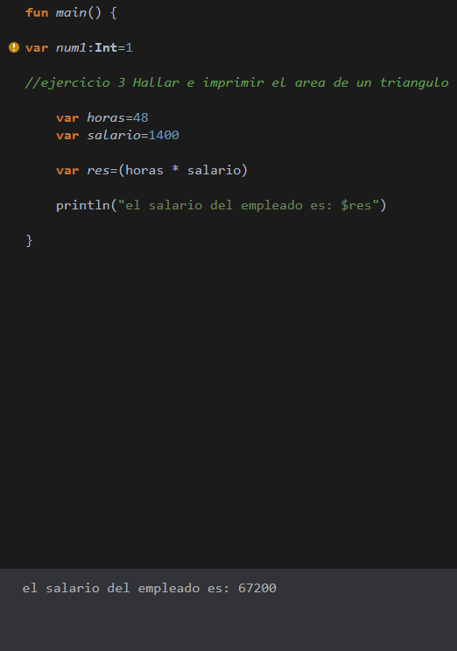}

fun main() {

var hora=60

var minuto=3600

var res1=(hora \* 8)

var res2=(minuto \* 8)

println("8 horas en minutos equivale a $res1 minutos")

println("8 horas en segundos equivale a $res2 segundos")

}

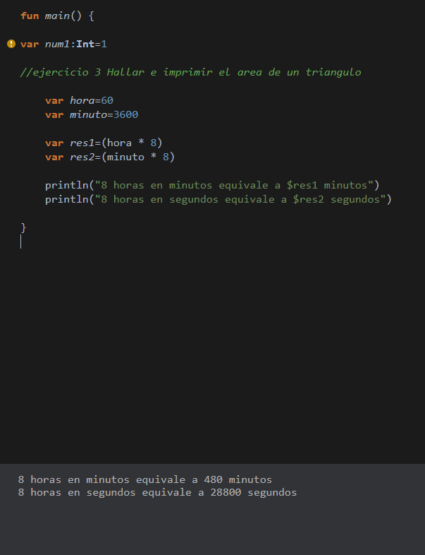

fun main() {

var n1: Double=9.5

var n2: Double =9.0

var n3: Double=8.5

var prom=(n1+n2+n3)/3

println("su promedio es de $prom")

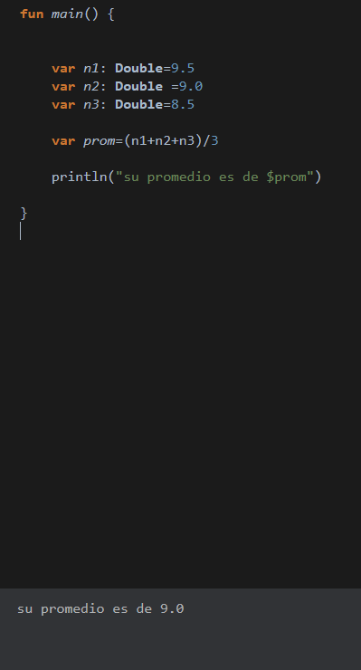}

fun main() {

var n1: Double=9.5

var n2: Double =9.0

var n3: Double=8.5

var n4: Double=9.5

var n5: Double=8.7

var prom=(n1+n2+n3+n4+n5)/5

println("sus notas son: \nMateticas $n1 \nBiologia $n2 \nFisica $n3 \nEtica $n4 \nEspañol $n5 \nEl Promedio de sus notas es $prom")

}

